Областной конкурс исследовательских работ школьников –
участников туристско-краеведческого движения «Отечество»

Отдел образования администрации
Меленковского района Владимирской области
Муниципальное общеобразовательное учреждение
Бутылицкая средняя общеобразовательная школа

Юность, опалённая войной

Автор: Серёгина Мария Сергеевна,
учащаяся 10 класса Бутылицкой средней
общеобразовательной школы
дата рождения: 20.10.1991 г.
паспорт 17 06 785032 выдан ОВД Меленковского
района Владимирской области от 20.09.2006 г.
адрес: 602110 Владимирская обл., Меленковский район,
д. Вичкино, дом 33
Руководитель: Лукина Галина Валентиновна,
учитель истории Бутылицкой средней
общеобразовательной школы

Меленки 2007

Содержание

Введение стр. 3

Основная часть
1 Военное лихолетье
1.1 Подвиг Н.Ф. Гастелло бессмертен стр. 5
1.2 На войне как на войне стр. 8
1.3 В огненном аду стр. 11
1.4 Его имя в веках стр. 15

Заключение стр. 16

Литература стр. 17

Приложения

Приложение 1 Воспоминания Власова Ивана Ивановича стр. 19

Приложение 2 Автобиография Михеева Фёдора Ивановича стр. 22

Приложение 3 Воспоминания Рыжова Николая Дмитриевича стр. 30

Приложение 4 Письмо Парнюгиной Клавдии стр. 39

Введение

… «Нет в России семьи такой, где не памятен был свой герой»… Слова этой песни и о моей семье, и о тех семьях, по которым прошёлся молох войны. Да, сколько отцов, братьев, сыновей не вернулось с полей сражений!
Мой прадед по материнской линии, Васин Евгений Евгеньевич, в 1941 году пропал без вести. Тяжело приходилось моей прабабушке, ведь на её плечах осталось двое детей, которые выросли, не зная отцовской ласки.
И кто-то смеет теперь говорить, что все эти жертвы были неоправданны, что наши предки воевали «ни за что», воевали «не так»! Неужели многие до сих пор не поняли величие подвига советского народа? Я считаю, что наши деды и прадеды спасли не только страну, но и мировую цивилизацию от нацистского порабощения. Не случайно на юбилейный Парад Победы в 2005 году приехали руководители всех союзных и спасенных государств, которые тепло приветствовали фронтовиков.
К сожалению, с каждым годом всё меньше остаётся в живых свидетелей тех трагических событий. Как же сохранить вечную память о Великой Отечественной войне? Для этого надо, чтобы все рассуждения о величии не стали пустопорожним пафосом, мы - внуки и правнуки участников войны – должны стать достойными хранителями исторической памяти.
9 Мая стал всенародно любимым праздником. У меня он вызывает, прежде всего, чувство гордости за Отечество, которое в тяжелейших условиях, ценой огромных потерь отстояло свою независимость. В нашем селе этот день по традиции начинается с торжественного мероприятия в школьном Зале Славы, где рассказывается о славных военных подвигах наших земляков в годы войны. В эти волнительные минуты я стараюсь не пропустить ни одного слова, стремясь навсегда запечатлеть в своём сердце образы людей, без которых не было бы нас.
Поэтому цель моей исследовательской работы – внести свой вклад в увековечивание подвигов моих односельчан в годы Великой Отечественной войны. Моя работа - это живые голоса очевидцев войны. Искренние голоса земляков-фронтовиков, которые своими руками ковали Великую Победу, величие которой не померкнет в веках.
В основу моего исследования легли воспоминания участников Великой Отечественной войны, моих земляков. К сожалению, встретиться с ними мне не довелось, так как никого из них в живых уже нет.
Воспоминания Михеева Фёдора Ивановича я нашла в архиве школьного краеведческого музея. О Власове Иване Ивановиче я узнала со слов его жены Евдокии Фёдоровны. Большую помощь в исследовании мне оказали родственники Рыжова Николая Дмитриевича, проживающие в городе Виннице, с которыми я вела и продолжаю вести переписку.
Моя работа построена на анализе и сопоставлении фактов военной поры.

Основная часть

1 Военное лихолетье
1.1 Подвиг Николая Францевича Гастелло бессмертен

Достойное место в школьном Зале Славы занимают материалы об участниках Великой Отечественной войны: Власове Иване Ивановиче, Михееве Фёдоре Ивановиче, Рыжове Николае Дмитриевиче, Лобанове Спартаке Михайловиче – о тех, кого война застала врасплох на заре юности. Несмотря на то, что война как бы «витала в воздухе», она стала неожиданной для миллионов советских людей. Это подтверждают и воспоминания Власова Ивана Ивановича (Приложение 1).
Весной 1941 года Иван Иванович окончил дивизионную школу младших авиационных специалистов и был направлен в 207-й полк авиации дальнего действия. Его и ещё пятерых мотористов определили в эскадрилью, базирующуюся в Смоленской области, которой командовал капитан Гастелло. Здесь Иван Иванович и встретил начало войны.
В пять часов утра 22 июня 1941 года его полк был поднят по тревоге. Большинство считало ее учебной, но предполетную подготовку вели по всем требованиям боевого расписания. Экипажи подвешивали бомбы. Техники и механики прогревали и проверяли моторы. Полк в установленные сроки был готов к выполнению боевого задания. Но сигнала на вылет не поступало. Многие считали, что скоро последует команда снять бомбы, зачехлить самолеты и идти завтракать, после чего начнется очередной день повседневной работы и учебы. Но в десять часов утра поступила команда, которая насторожила авиаторов. Было приказано обеспечить скорострельные пулеметы «Шкас» полными боевыми комплектами. Оруженцы стали набивать ленты боевыми патронами. В 12 часов из штаба прибежал комиссар эскадрильи Ульянов, который сообщил о наглом нападении фашистов, боях на границе. А через час с КП взлетела белая ракета. Взревели моторы самолетов, мотористы убрали колодки из-под колес, и самолеты ушли в первый боевой полет. С этого задания все экипажи вернулись на родной аэродром невредимыми. Самолеты быстро рассредоточились, технический состав готовил их к новому вылету. Так начались военные будни советского народа, в том числе и рядового Власова.
«Начало войны для Советского Союза было трагическим. Армия с тяжелыми боями отступала на восток, потому что оказалась не готова к обороне. Советская стратегия исходила из того, что Красная Армия должна только наступать. Её части, сосредоточенные вдоль границы, ещё только развёртывались для ведения наступления, что делало их уязвимыми. Многие из них, особенно авиационные и танковые, ещё не были полностью укомплектованы, и техника стояла без движения. Сотни самолётов находились на приграничных аэродромах и были уничтожены при первом воздушном ударе Германии. Подобная участь постигла и другую технику. Фашистская армия имела богатый опыт ведения военных операций, подготовка советских войск была гораздо слабее. Мощные укрепления на старой границе были брошены и демонтированы после вступления Красной Армии в Западную Украину и Белоруссию».
Таким образом, неготовность СССР к оборонительной войне и превосходство германской армии в численности войск и вооружении в первые месяцы войны обеспечили агрессору первоначальный успех. Итог внезапного удара был страшен. Сотни тысяч убитых, раненых, пропавших без вести красноармейцев и мирных жителей.
Именно в первые дни войны совершил свой легендарный подвиг командир бомбардировочной эскадрильи капитан Н.Ф. Гастелло и его экипаж - лейтенанты А.А. Буденюк, Г.Н. Скоробогатов и старший сержант А.А. Калинин. 26 июня 1941 г. вражеский зенитный снаряд пробил бензобак у бомбардировщика Гастелло, начался пожар. «Экипаж отказался покинуть горящий самолёт, «советские соколы», горя ненавистью к заклятому врагу, бесстрашно направили его в скопление немецких танков и автомашин. Самолёт упал в самую гущу техники и взорвался, нанеся противнику большой урон». Лётчики предпочли смерть плену, хотя они были ещё молоды, им жить бы да жить. По воспоминаниям Власова И.И., лейтенант Григорий Скоробогатов был молодым штурманом, недавно прибывшим в полк, «без лошади», т.е., без самолета. Ему было поручено заниматься стрелковой подготовкой с теми, кто оставался во время полетов на земле. Но он каждый день просил капитана Гастелло взять его с собой в боевой полет, и 26 июня Николай Францевич согласился. Но вернуться с первого задания Григорию Скоробогатову не довелось. А он мог бы «отсидеться» в тылу, обучая новобранцев, может быть, закончил войну и дожил бы до глубокой старости, но не смог, как не смогли спрятаться за спинами других многие красноармейцы. И я не разделяю версию о том, что подвиг Гастелло совершил другой экипаж, в воспоминаниях Власова И.И. точно говорится о том, что летчики, штурманы и стрелки-радисты, которые летали в тот день в составе звена, видели, как был совершен бессмертный подвиг Гастелло и его товарищей.
Иван Иванович с сожалением говорит о том, что очень мало удалось ему послужить под командованием капитана Гастелло, и он на всю жизнь сохранил память об этом обаятельном и смелом человеке.
Сам Иван Иванович прошел всю войну. В боевой обстановке сдал экстерном экзамен на права авиационного механика. Закончил службу на Южном Сахалине после разгрома японской военщины. За годы войны был награжден медалями «За победу над Германией», «За взятие Кенигсберга», «За победу над Японией».

1. 2 На войне как на войне

О трагедии первых дней войны рассказывается и в воспоминаниях Михеева Федора Ивановича, который в звании старшего сержанта с 15 июля 1940 года проходил воинскую службу в 202 авиаполку в качестве стрелка - радиста. По его словам, война также началась для него неожиданно: «22 июня 1941 года в 4 часа утра нас подняли по боевой тревоге и перед строем объявили, что началась война с Германией, которая вероломно напала на нашу Родину и нарушила наше мирные границы» (Приложение 2).
С 23 июня 1941 года его полк участвовал в боевых заданиях на передовой линии северо-западного фронта на территории Финляндии, но в связи с отступлением армии был перебазирован на другой аэродром в город Сумы. При выполнении боевых заданий полк потерял почти все машины, оставшиеся самолеты по приказу были переданы 205 авиаполку, а полк Фёдора Ивановича отправился за пополнением и новыми машинами. Эти воспоминания подтверждают известные факты о том, что Советский Союз в первые месяцы войны нёс большие боевые потери, а господство в небе принадлежало немцам.
Советские конструкторы накануне и в ходе войны разрабатывали новые образцы вооружения и боевой техники, с каждым днем росло количество и качество вооружения. Этому советское правительство уделяло самое пристальное внимание: на заседаниях комитета обороны постоянно рассматривались вопросы создания новых и совершенствования старых образцов оружия. С это й целью привлекались лучшие научные и конструкторские силы. Вот и 202 авиаполк был направлен для переподготовки на северный Кавказ, чтобы изучить материальную часть самолетов новой конструкции марки Пе – 2. Освоив новые машины, полк был полностью ими укомплектован и снова отправлен на фронт.
18 января 1943 года, выполняя боевое задание, эскадрилья Фёдора Ивановича попала под обстрел истребителей противника. Мужественно противостоял им экипаж Михеева Ф.И., подбивший несколько вражеских машин. Но в бою был убит штурман, а у самолёта загорелся правый мотор. Командир экипажа, сержант Чиров Виктор, приказал Михееву Ф.И. прыгать, сам же остался в самолёте, пытаясь сбить пламя. Неизвестно, удалось ли ему спасти самолет, или он погиб, пытаясь спасти машину. Это ещё раз доказывает, с какой самоотверженностью советские люди защищали свою Родину.
А сам Фёдор Иванович, выпрыгнув из машины, попал в плен к немцам, где находился полтора года. 3 июня 1944 года при отступлении немцев лагерь, в котором он находился, перегоняли. Колонна пленных была обстрелена советскими штурмовиками. Воспользовавшись суматохой, Фёдор Иванович бежал.
Но нередко бежавших пленных, с величайшим трудом перешедших линию фронта, ждало ужасное известие - фронтовые особисты записывали их в трусы, предатели, изменники, не желая вникать в судьбу каждого конкретного человека. Даже родственники военнопленных подлежали репрессиям.
Вот и Фёдор Иванович, попав к своим, в течение недели подвергался допросам, но ему повезло: его рассказу поверили и отправили на фронт искупать вину кровью. А вот судьба тридцати человек, которые вместе с ним находились в лагере для освобождённых, неизвестна, на фронт их вместе со всеми не отправили. Следовательно, их или расстреляли, или отправили в советские концлагеря для «врагов народа».
Наверное, можно оправдать военным временем такие крайние меры, как приказ Ставки за номером 270, объявлявший всех без разбора военнопленных предателями. Он, конечно же, сыграл некоторую положительную роль, но обрёк на страдание миллионы людей.
Службу Михеев Фёдор Иванович продолжил связистом в 19 гвардейской стрелковой дивизии 5 армии Третьего Белорусского фронта. Был ранен. После лечения воевал в составе 37 Запасной стрелковой дивизии, 103 запасного стрелкового полка, а с 16 января 1945 года проходил учебу во Втором Саратовском училище, по окончании которого 29 августа 1946 года ему присвоили воинское звание младшего лейтенанта, затем он был уволен в запас. За мужество, проявленное в годы Великой Отечественной войны, Михеев Федор Иванович был награжден Орденом Отечественной войны второй степени, медалью за боевые заслуги, медалью за победу над Германией.

1.3 В огненном аду

Долгий и трудный путь к победе советского народа пролегал через битвы, имевшие поистине историческое значение. Было Смоленское сражение, битвы под Москвой и Сталинградом, Курская дуга, прежде чем наступил тот светлый майский день сорок пятого года, когда над повергнутой столицей третьего рейха взвилось Красное Знамя, водруженное воинами Страны Советов.
Неувядаемую славу снискали себе в этих битвах наши земляки.
В сражениях на Курской дуге в составе 200 танковой бригады Первой Танковой армии принял участие Рыжов Николай Дмитриевич. Он был командиром огневого взвода СИПАБ – 76 мм. артпушек ЗИС- 3 (Приложение 3).
Николай Дмитриевич со своей батареей оборонял перекресток дорог Обоянь – Верхопенья – Белгород. Перед бойцами стояла задача: не допустить прорыва противника. В течение четырех дней, с 5 по 8 июля 1943 года, они делали все, чтобы выполнить поставленную перед ними задачу, с которой, несмотря на большие потери, им удалось справиться. Только за вечер 8 июля ими было подбито 8 вражеских танков, хотя при каждом наступлении фашисты подвергали батарею массированным бомбовым ударам с воздуха. Николай Дмитриевич вспоминает: «Самолеты противника постоянно висели в воздухе. В районе Верхопенья на этом участке прорыва немцы пускали до 500-800 самолетов в день. Они летали несколькими этажами и постоянно сбрасывали бомбы. Освободившись от них, делали по несколько заходов, и один за одним, в пике, стреляли из пулеметов, сбрасывали пустые железные бочки с отверстиями, включали сирены. Действовали на психику наших солдат.
Имели место случаи, когда летевшие на большой высоте самолеты при сбрасывании бомб попадали ими в свои же самолеты, летевшие несколько ниже». Это подтверждает данные о том, что германское руководство, готовясь к наступлению, сосредоточило в районе Курской дуги большие силы.
Несмотря на проявленное мужество, ночью 8 июля батарее пришлось оставить позиции, а чтобы врагу не достались пушки, их вывели из строя, сняв с них стреляющие механизмы. Сделали это ещё и потому, что во время войны действовал приказ Верховного Главнокомандующего Сталина – ничего не оставлять противнику, а тех, кто оставлял в бою оружие или технику, ждал расстрел. За время войны из-за этого приказа много раз Николаю Дмитриевичу приходилось, рискуя своей жизнью, спасать технику, порой возвращаясь за ней в лагерь врага.
9 и 10 июля противник еще пробовал перейти в наступление. Но в его атаках уже не чувствовалось ни накала, ни силы.
11 июля немецкие войска совсем прекратили активные действия. Танковая бригада, в которой находился Рыжов Н.Д., перешла в контрнаступление и вернула у Верхопенья потерянные ранее позиции, подбив еще множество вражеских танков. За проявленное мужество Николай Дмитриевич был награждён орденом Отечественной войны первой степени, а ему было тогда всего-то 20 лет.
Рыжов Н.Д. был призван на фронт после окончания 10 классов в 1941 году. За годы войны дважды был на курсовой подготовке: в 1941 году ему было присвоено звание сержанта, в 1942 году - звание младшего лейтенанта. Несомненно, Николай Дмитриевич был достоин этого звания, потому что был талантливым командиром, умевшим правильно вести бой, предугадывая действия противника, смелым и решительным солдатом, привыкшим всегда быть на передовой. Но быстрый рост по служебной лестнице в то время можно объяснить и нехваткой командного состава в рядах Красной Армии из-за необоснованных репрессий, которым подверглись более 40 тыс. офицеров накануне войны.
Воспоминания Рыжова Н.Д. подтверждают, что война действительно была очень тяжёлой. Бои шли за каждую пядь советской земли, многие города и посёлки по нескольку раз переходили из рук в руки, немецкая и советская армии несли большие людские потери, много раз в боях батарея Николая Дмитриевича теряла более половины личного состава и техники. В воспоминаниях фронтовик несколько раз повторяет фразу: «Я чудом остался жив». Война шла не на жизнь, а на смерть.
Но были на войне и приступы паники и трусости. Николай Дмитриевич вспоминает: «Под вечер по шоссе к Верхопенью прорвались немецкие танки. Батарея прямой наводкой открыла по ним огонь. Подбито 2 танка. Первый взвод, ближе находившийся к перекрестку дорог, ведя огонь по танкам противника, первым принял удар на себя. Загорелись еще 2 танка. Завязалась дуэль. Прямым попаданием снаряда была уничтожена одна наша пушка вместе с расчетом. В то же время по нам бомбили самолеты с воздуха. Была выведена из строя вторая пушка. Много убитых и раненых было в первом взводе. Возникло какое-то замешательство. Командир батареи старший лейтенант Сезин, не отдав никаких распоряжений, покинул батарею и на автомашине по шоссе поехал в сторону Обояни, но его настиг вражеский снаряд из «Тигра», который уничтожил машину». Вот так бесславно оборвалась жизнь старшего лейтенанта.
«Большую роль в организации отпора врагу сыграли Коммунистическая партия и комсомол. Политические органы в армии вели работу по укреплению морального духа бойцов, повышению уровня их боевой подготовки. В годы войны на фронте действовал упрощённый порядок приёма в ВКП (б), членство в которой в боевых условиях предполагало обязательство быть примером для остальных, первым подниматься в атаку. В случае плена коммунистам угрожал немедленный расстрел. Тем не менее, в ряды партии в действующей армии вступило около 4 млн. человек». Накануне Курской битвы Николай Дмитриевич тоже был принят в ряды коммунистов, он вспоминает, что «перед большим сражением бойцы добровольно вступали в ряды партии большевиков, хотели драться коммунистами».
25 января 1944 года Рыжов был тяжело ранен, после лечения на фронт он больше не попал, но продолжил службу в тылу, был уволен в запас в1969 году в звании майора. За боевые заслуги в годы Великой Отечественной войны был награждён орденом Красной звезды и орденом Отечественной войны первой степени.

1.4 Его имя в веках

Яркой страницей в истории Отечественной войны было форсирование Днепра осенью 1943 года. В числе героев, участвовавших в преодолении этой мощной водной преграды на пути наступающих советских войск, был и мой земляк, командир пулемётного взвода лейтенант Лобанов Спартак Михайлович. На одном из участков фронта его бойцы вошли в состав стрелковой роты, которая должна была с ходу форсировать реку.
«29 сентября рано утром началась переправа через Днепр на подручных средствах. Сначала всё проходило тихо, но к моменту высадки советских войск на противоположный берег реки фашисты открыли по плотам ружейно-пулемётный и миномётный огонь. Но берег был уже близок. Закрепившись на нём, бойцы стрелковой роты окопались и начали отбивать контратаки противника. Завязались жестокие бои. При поддержке пулемётного взвода Лобанова С. М. стрелковая рота рванула вперёд, в глубь обороны противника. Это наступление развивалось успешно, немцы были выбиты из ближайшего хутора. Но они решили вернуть утраченные позиции и ночью выбросили в расположение роты воздушный десант. Разгорелся жестокий бой, но для немцев он успеха не имел. Плацдарм на правом берегу Днепра советские воины надёжно удерживали вплоть до переправы через реку основных сил дивизии». Во время этих боёв пулемётный взвод лейтенанта Лобанова сумел уничтожить несколько огневых точек и автомашин противника, а также немало людской силы, сыграв огромную роль в форсировании Днепра и захвате плацдарма бойцами стрелковой роты. За этот подвиг лейтенант Спартак Михайлович Лобанов в 19 лет был удостоен звания Героя Советского Союза. Но подвиг не знает возраста.

Заключение

Я рассказала лишь о нескольких земляках, героически защищавших Родину в годы Великой Отечественной войны. Но их были сотни. Многие награждены боевыми орденами и медалями. Материалы о них занимают достойное место в школьном Зале Славы.
Работая с архивом школьного музея, я прочитала письмо участницы войны Парнюгиной Клавдии, муж которой погиб на фронте. В этом письме есть замечательные строки, которые без слез невозможно читать: «Я горжусь верным сыном нашей Родины. Погиб он за общее народное дело. Погиб героем. Он погиб, не получив награду, но память о нем будет бессмертна в нашем отряде. Долго, очень долго будет его образ стоять перед моими глазами. По мере моих сил и возможностей отомщу за моего любимого сокола всей гитлеровской сволочи, за большую и ценную жизнь моего друга» (Приложение 4).
Сколько страдания, горечи, сожаления из-за гибели любимого человека, а вместе с тем и ненависти к немецким захватчикам слышится в последней строчке письма. Да, такие люди стоят того, чтобы быть отомщенными. Ведь они выполнили свой патриотический долг в годы Великой Отечественной войны. В их героических судьбах – история целых поколений…
Мой долг - помнить о героических защитниках Родины и рассказывать о них моим сверстникам, односельчанам. Со своей работой я планирую выступить на школьной краеведческой конференции, на уроках истории, посвящённых Великой Отечественной войне, на классных часах.
Я хочу опубликовать воспоминания фронтовиков в школьной газете «Переменка», а также в районной газете «Коммунар», отправить благодарственное письмо родственникам Рыжова Николая Дмитриевича в Винницу за предоставленные материалы.

Литература

- Загладин Н.В. История Отечества XX век. - М.: Русское слово, 2004.

- Молодому воину – владимирцу. Под ред. Ройтгартц Б.Л. - Владимир, 1981.

- Трохин А.В., Шёл парнишке 19-й год // Коммунар. - Меленки, 2000. – № 34.

- Школьная энциклопедия «Руссика». История России. 20 век. Под ред. Шубина А.В., Фомина-Нилова Д.В. – М.: ОЛМА – ПРЕСС Образование, 2003.

Приложения

Приложение 1
Воспоминания Власова Ивана Ивановича

«Весной 1941 года я окончил дивизионную школу младших авиационных специалистов и был направлен в 207-й полк авиации дальнего действия. Определили нас, пять мотористов, в эскадрилью, которой командовал капитан Гастелло. Душевно он с нами беседовал. А когда узнал, что я перед армией в Муроме на паровозоремонтном заводе работал, улыбнулся и сказал: «Так мы с вами земляки, оказывается. Я тоже на ПРЗ работал».
Так я встретился и познакомился с боевым советским соколом, который до этого громил японских самураев под Халхин-Голом и белофиннов. Когда вновь прибывшие мотористы разошлись по стоянкам указанных им самолетов, капитан Н.Ф. Гастелло попросил меня остаться и продолжил со мной беседу. Он расспрашивал о делах на заводе, называл имена своих знакомых в Муроме, интересовался братьями Аксеновыми. И пояснил: «Моими друзьями в Муроме были».
Капитан Гастелло включил меня в свой экипаж. Началась боевая учеба, шли предполетные и послеполетные работы. По утрам после подъема командир эскадрильи сам проводил физзарядку с нами – младшими специалистами. Капитан Гастелло был отличным спортсменом, хорошо бегал, прекрасно работал на спортивных снарядах. Приучал к спорту девятилетнего сына Виктора.
Немногим более месяца прошло с того дня, как я прибыл в 207-й полк АДД, базирующийся на одном из аэродромов в Смоленской области. Здесь и встретил начало войны.
В пять часов утра 22 июня 1941 года полк был поднят по тревоге. Большинство считало ее учебной, но предполетную подготовку вели по всем требованиям боевого расписания. Экипажи подвешивали бомбы. Техники и механики прогрели и опробовали моторы. Полк в установленные сроки был готов к выполнению боевого задания.
Но сигнала на вылет не поступало. Кое-кто поговаривал, что скоро последует команда снять бомбы, чехлить самолеты и идти завтракать. После чего начнется очередной день повседневной работы и учебы. Но в десять часов утра поступила команда, которая насторожила авиаторов. Было приказано обеспечить скорострельные пулеметы «Шкас» полными боевыми комплектами. Оруженцы стали набивать ленты боевыми патронами. В 12 часов из штаба прибежал комиссар нашей эскадрильи Ульянов. Он сообщил о наглом нападении фашистов; боях на границе. А через час с «КП» взлетела белая ракета. Взревели моторы самолетов. Капитан Гастелло вытянул левую руку из форточки фонаря, мы, мотористы, убрали колодки из-под колес. Командир поднял руку: «Все ли готово? Выруливаю!» Техник приложил руку к пилотке – молчаливый ответ: «Все готово!». Самолет капитана Гастелло, как и другие, ушел в первый боевой полет – на бомбежку врага.
Прошли тревожные и томительные часы ожидания. Все экипажи вернулись на родной аэродром невредимыми. Самолеты быстро рассредоточили, технический состав стал их готовить к новому вылету.
Наступил третий день войны. Утром 24 июня мы ожидали выпуска самолетов в воздух. Вдруг со стороны соседнего аэродрома послышались пулеметные очереди. Смотрим, оттуда на бреющей высоте – так метров менее ста – летит фашистский бомбардировщик «Ю-88». Он поливал огнем наш аэродром. В это время капитан Гастелло находился недалеко от своего самолета. Он крикнул члену нашего экипажа, воздушному стрелку Калинину, чтобы тот быстрее открыл огонь из турельного пулемета. Но потом он рывком подбежал к самолету, сам сел за турельную установку и нажал гашетку. Струи огня ударили по стервятнику. «Ю – 88» задымил и плюхнулся на землю. Так наш командир открыл личный счет сбитых вражеских самолетов. Молодой штурман, недавно прибывший в полк, лейтенант Григорий Скоробогатов был «без лошади», т.е., без самолета. Ему было поручено заниматься стрелковой подготовкой с теми, кто оставался во время полетов на земле. Но он каждый день просил капитана Гастелло взять с собой в боевой полет. 26 июня лейтенант Скоробогатов снова попросился: «Возьмите, товарищ командир». А тот пообещал: «Возьму, возьму! Полетите сегодня со мной». «Есть!» - радостно ответил молодой штурман. Заняли свои места в самолете стрелок-радист Бурданюк и воздушный стрелок Калинин. Командир попросил разрешения на вылет, повел звено «ДБ-3ф». И не вернулся. Летчики, штурманы и стрелки-радисты, которые летали в тот день в составе звена, рассказывали о бессмертном подвиге бесстрашного сокола и его товарищей. Он направил свой подбитый самолет в колонну фашистских танков, которые на перекрестке дороги заправлялись горючим. Мало, очень мало удалось мне послужить под командованием капитана Гастелло. Но я на всю жизнь сохранил память об этом обаятельном и смелом человеке. Я прошел всю войну. В боевой обстановке подготовился и сдал экстерном испытания на права авиационного механика. Закончил службу на Южном Сахалине после разгрома японской военщины».

Датировано при жизни в 1975 году.

Приложение 2
Автобиография Михеева Фёдора Ивановича
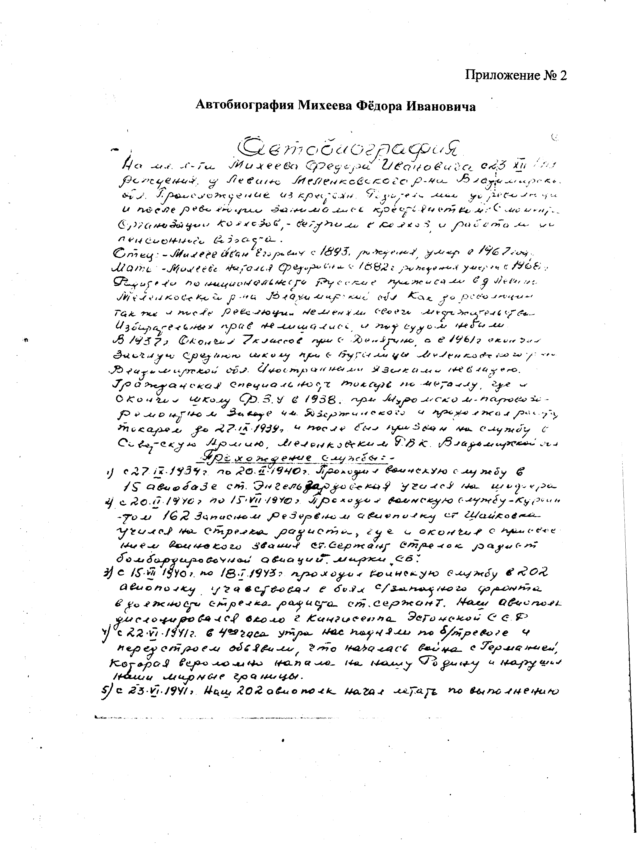
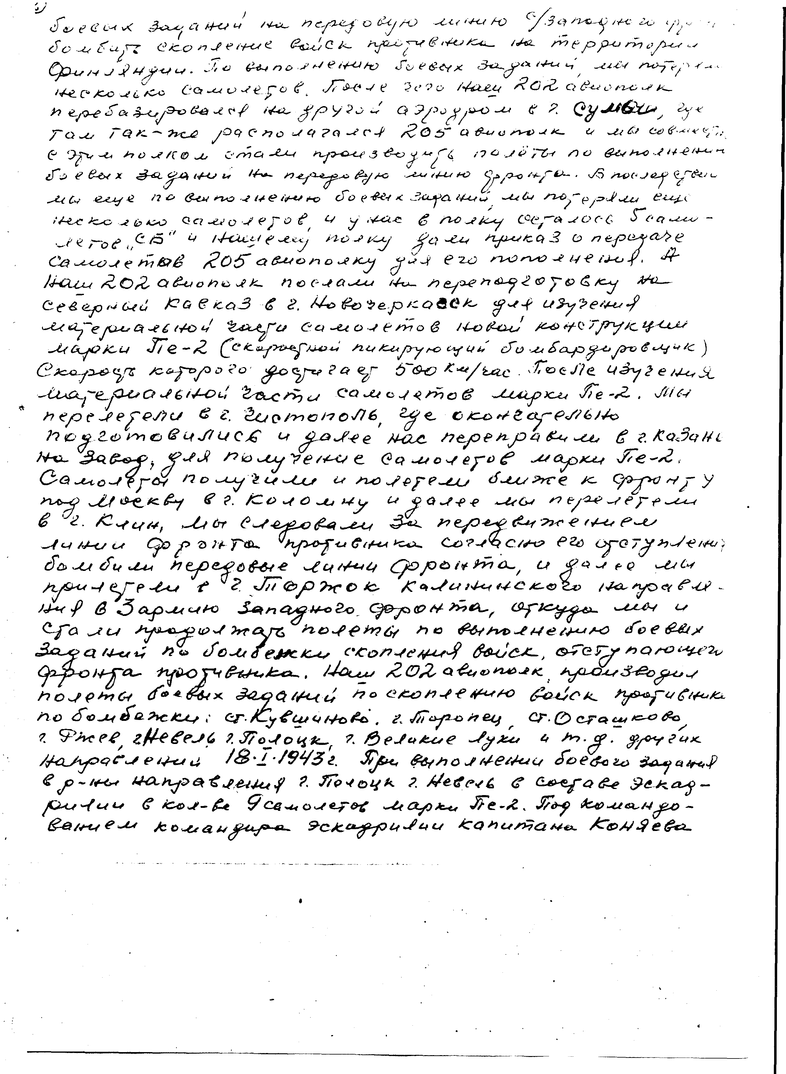

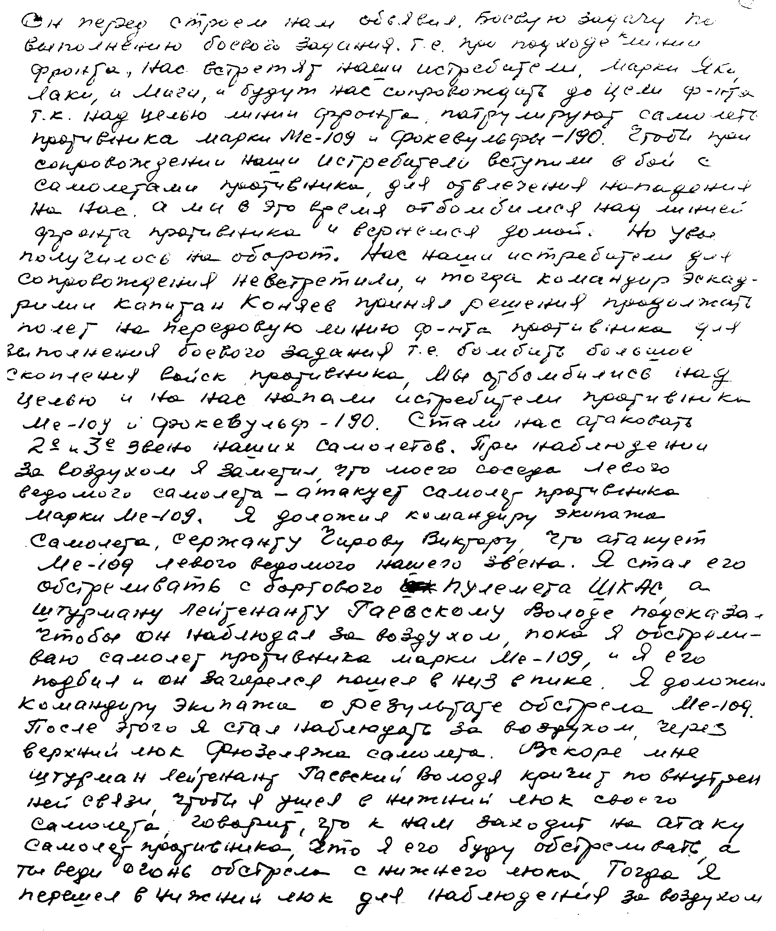

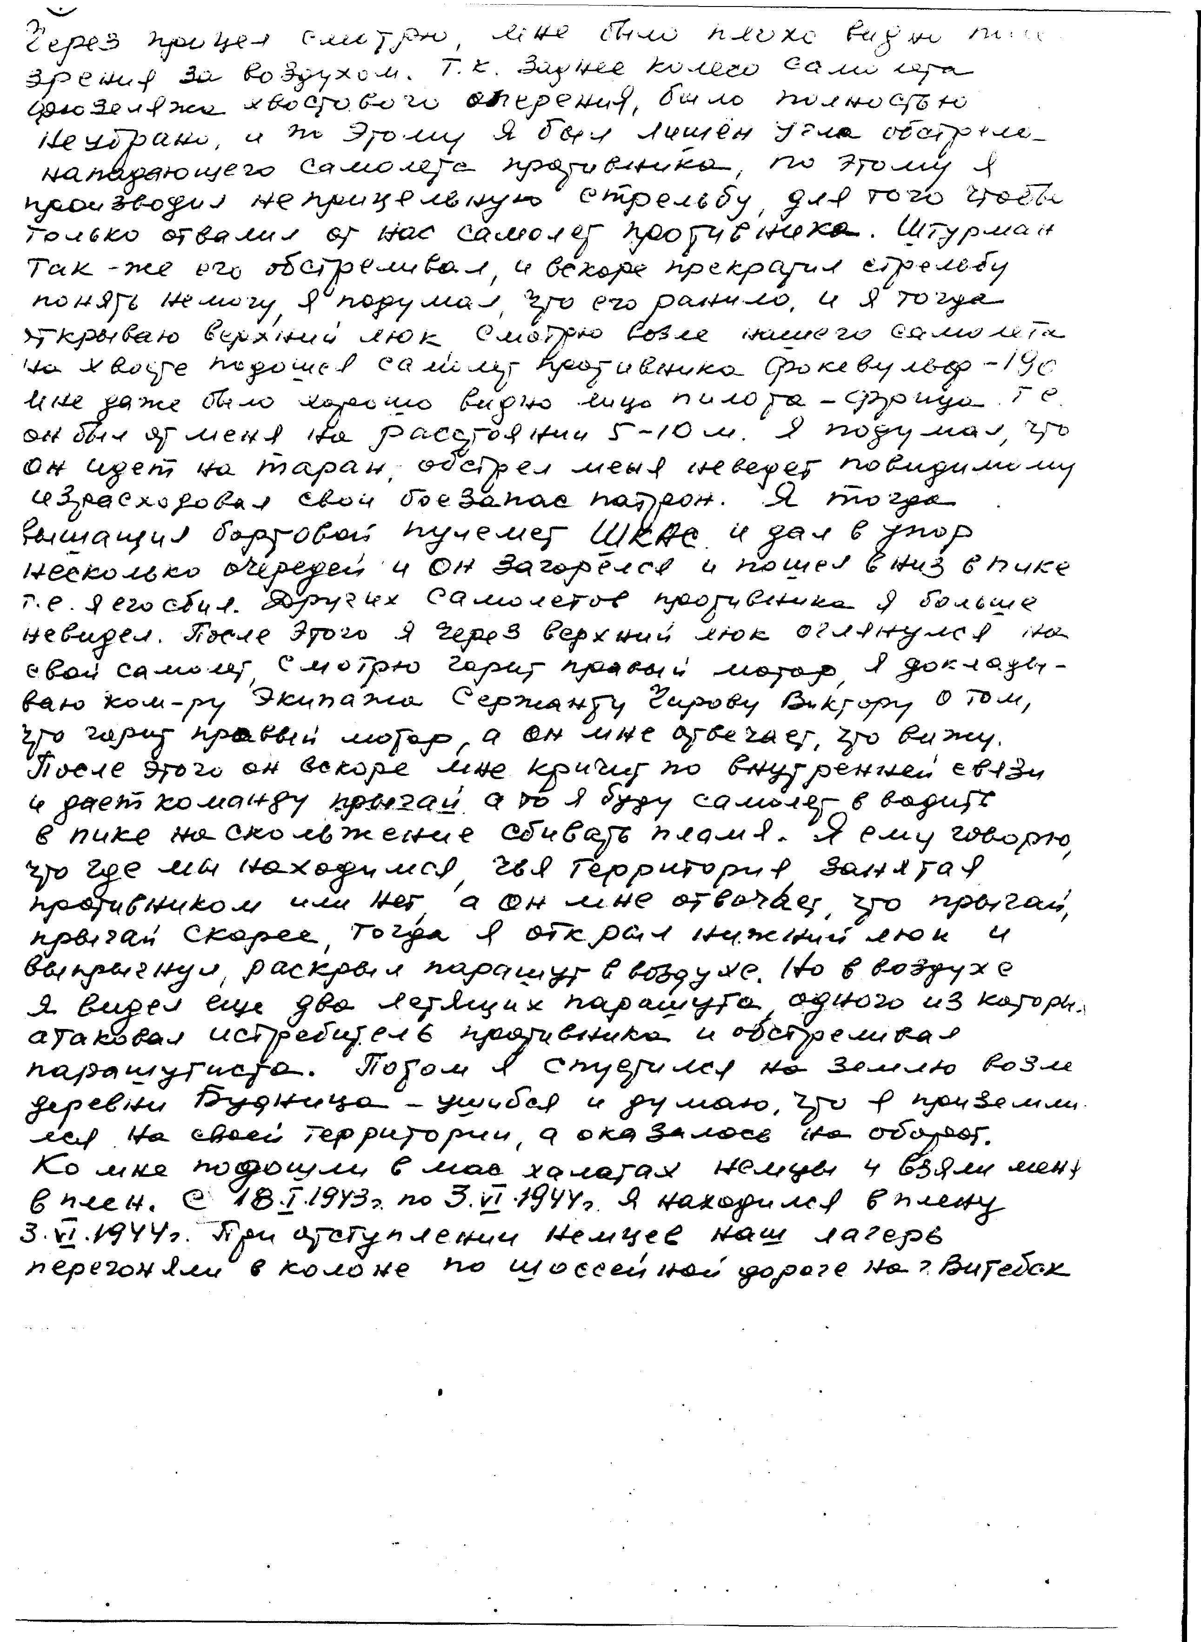

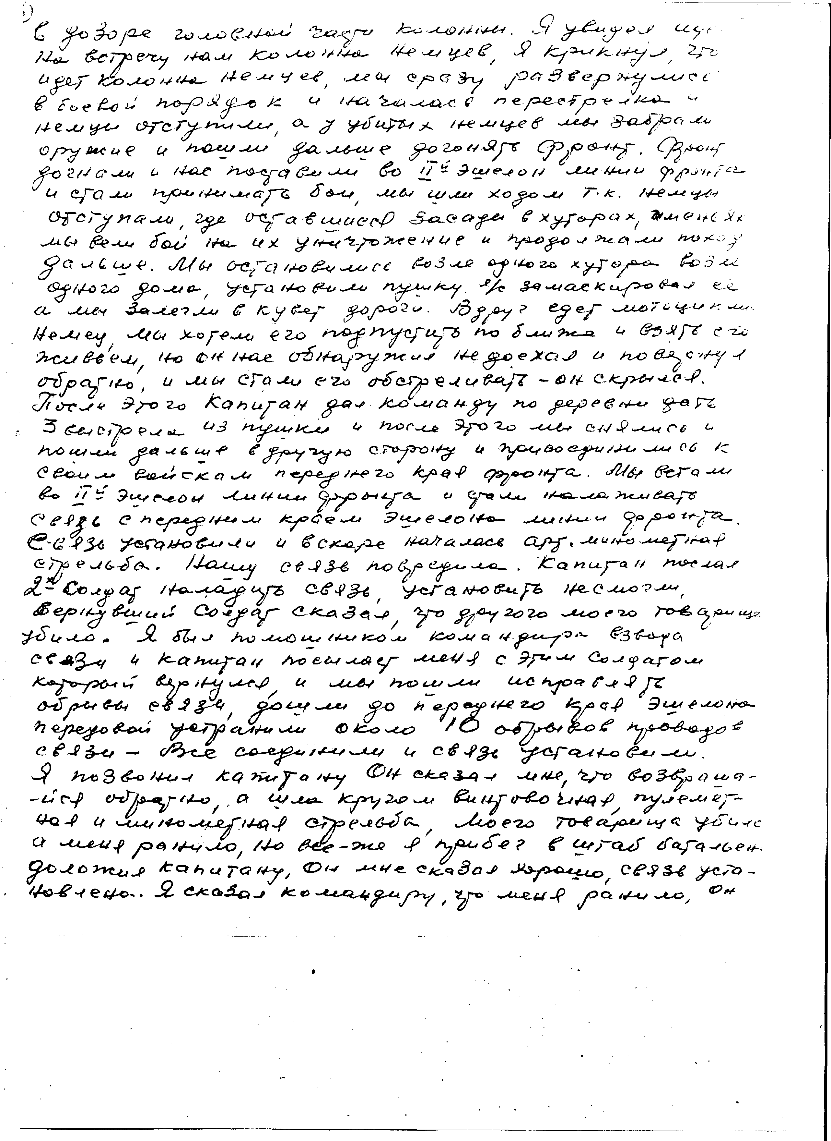

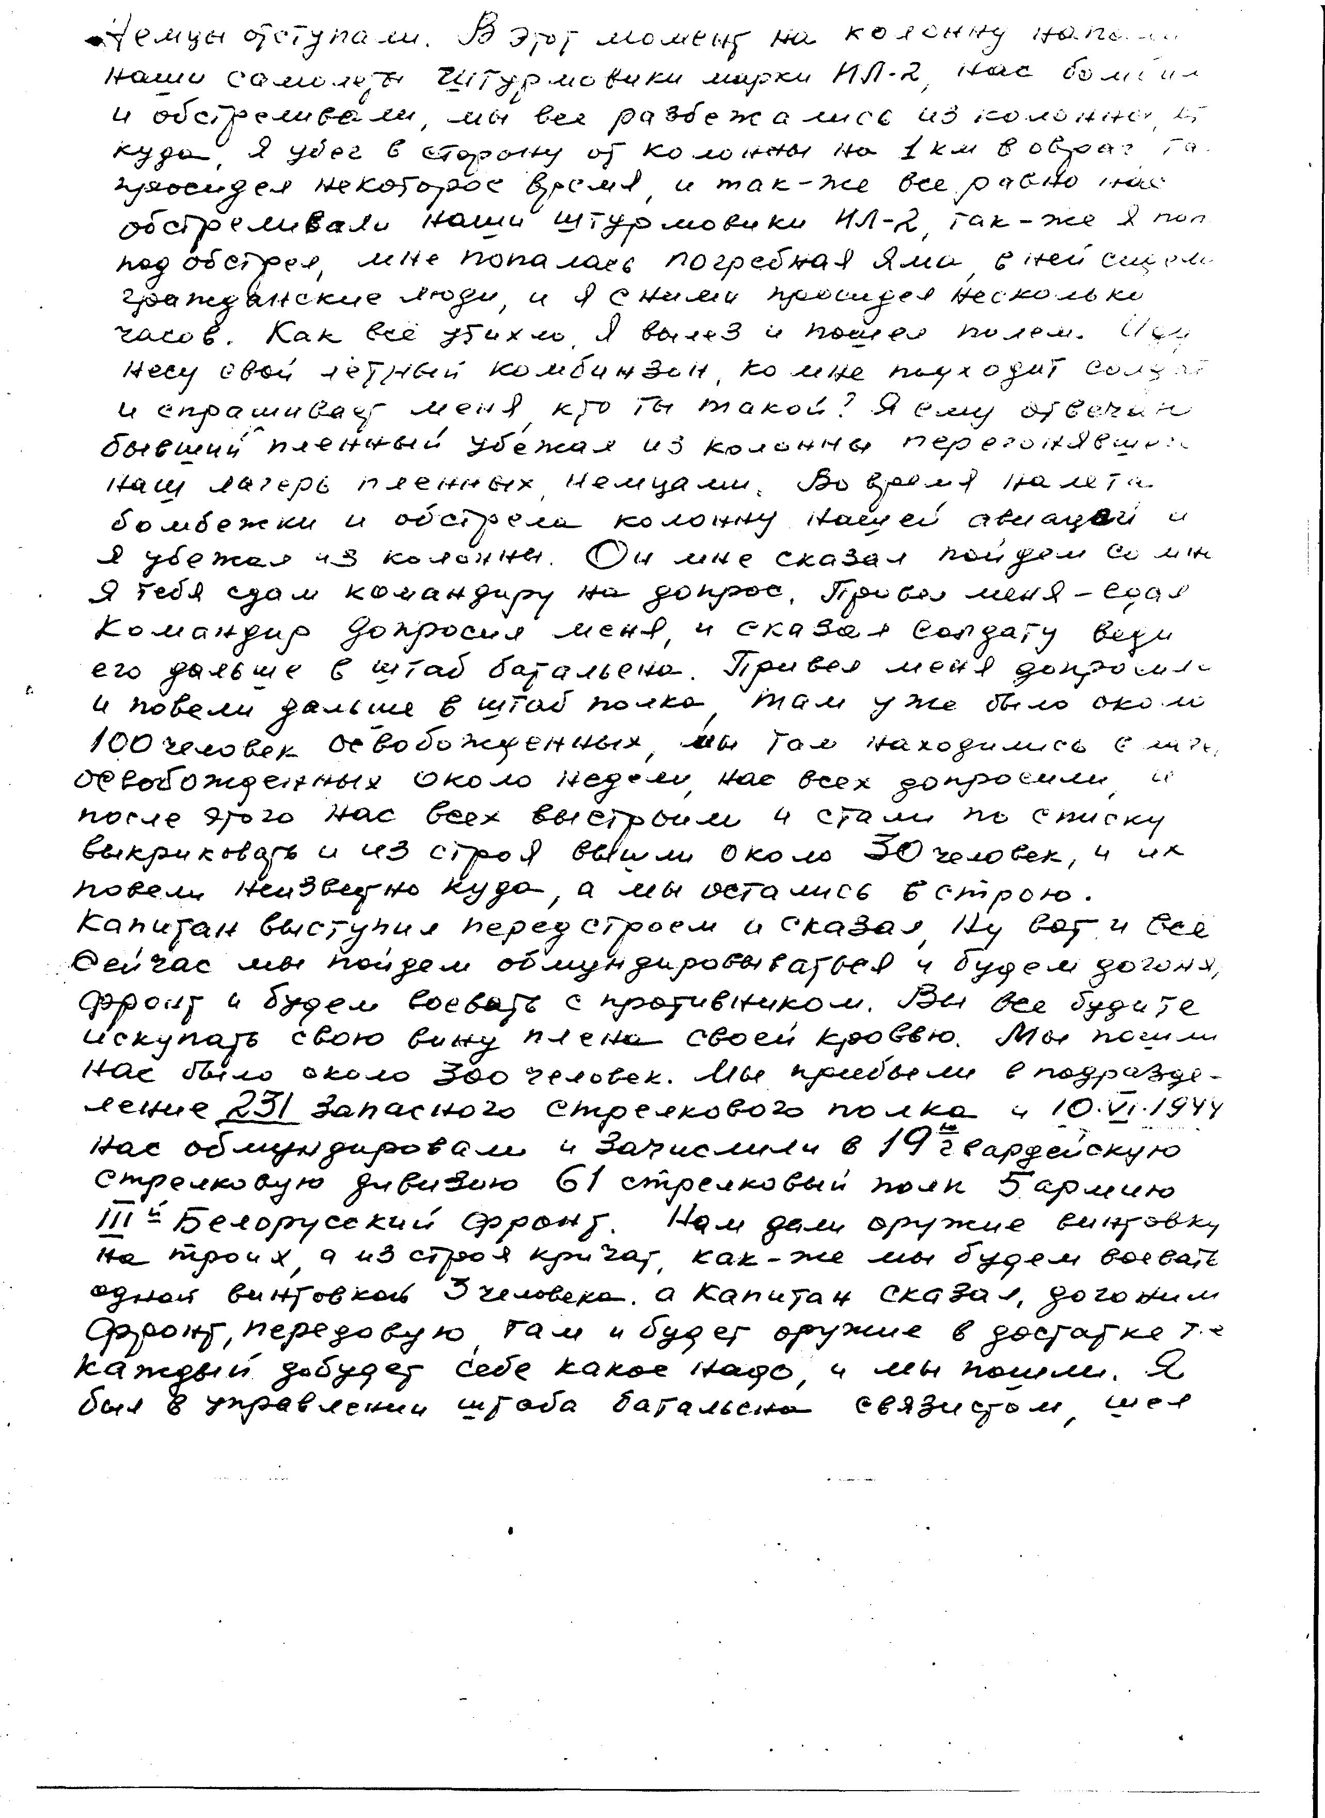

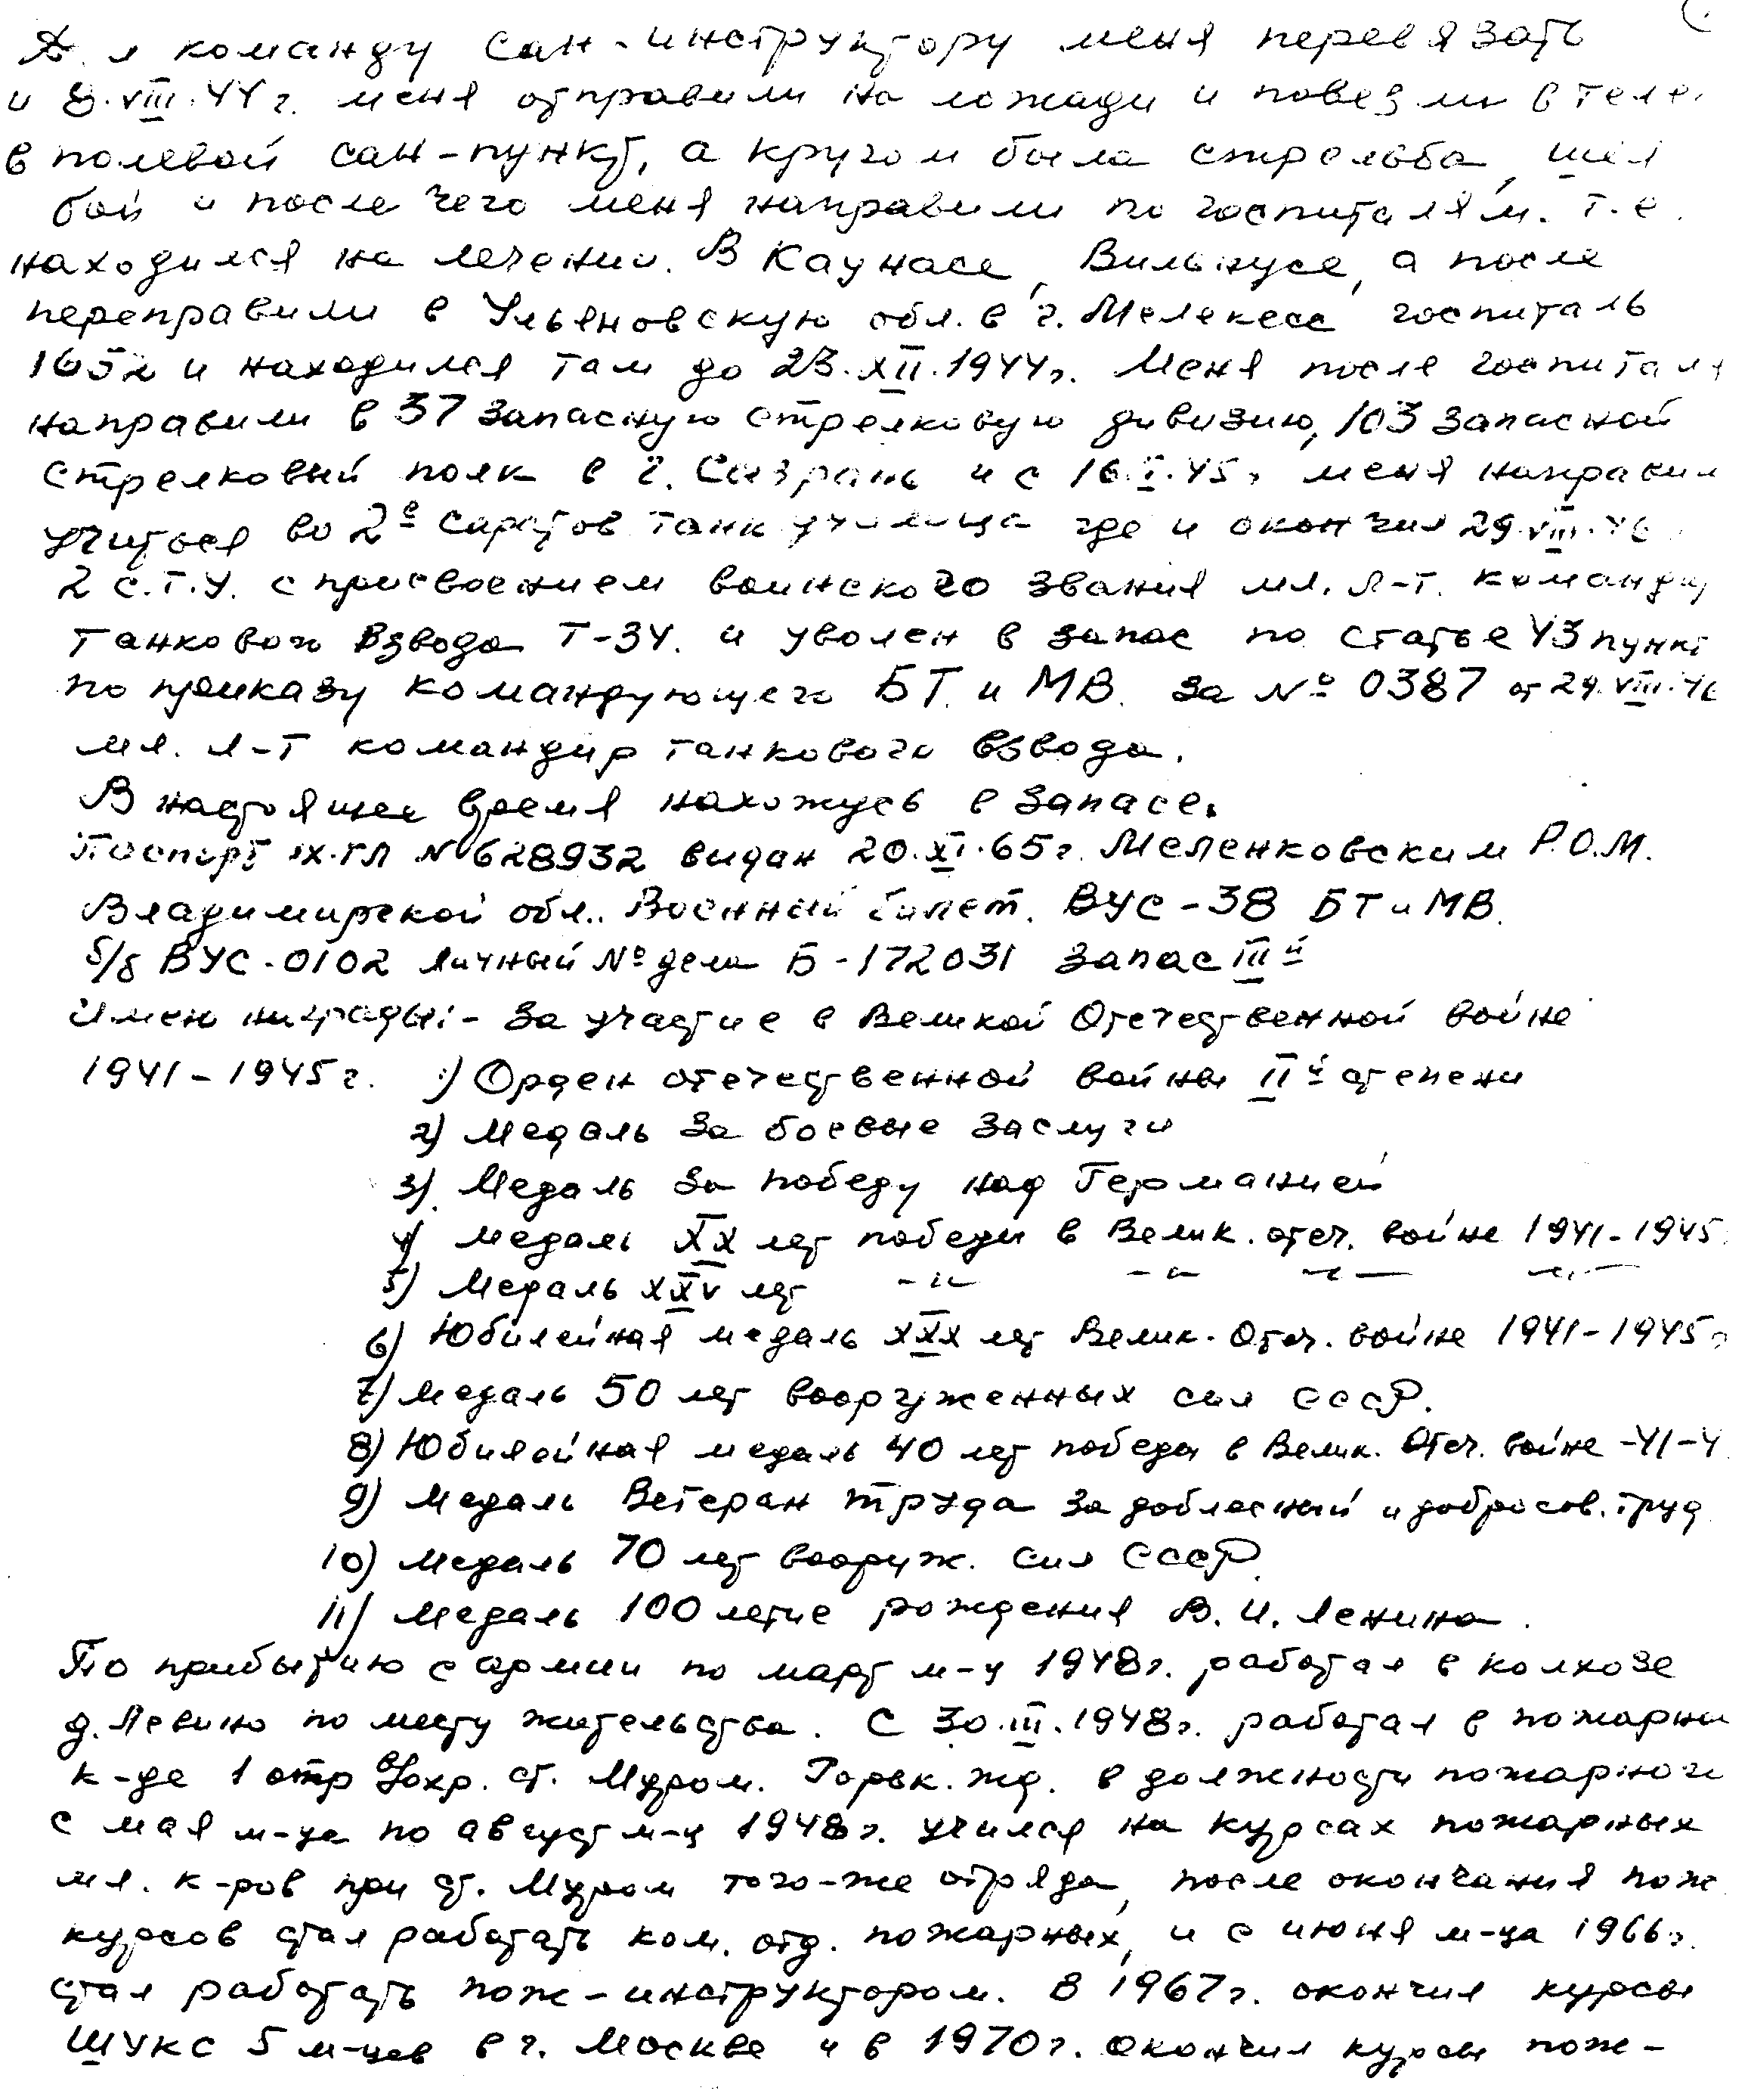

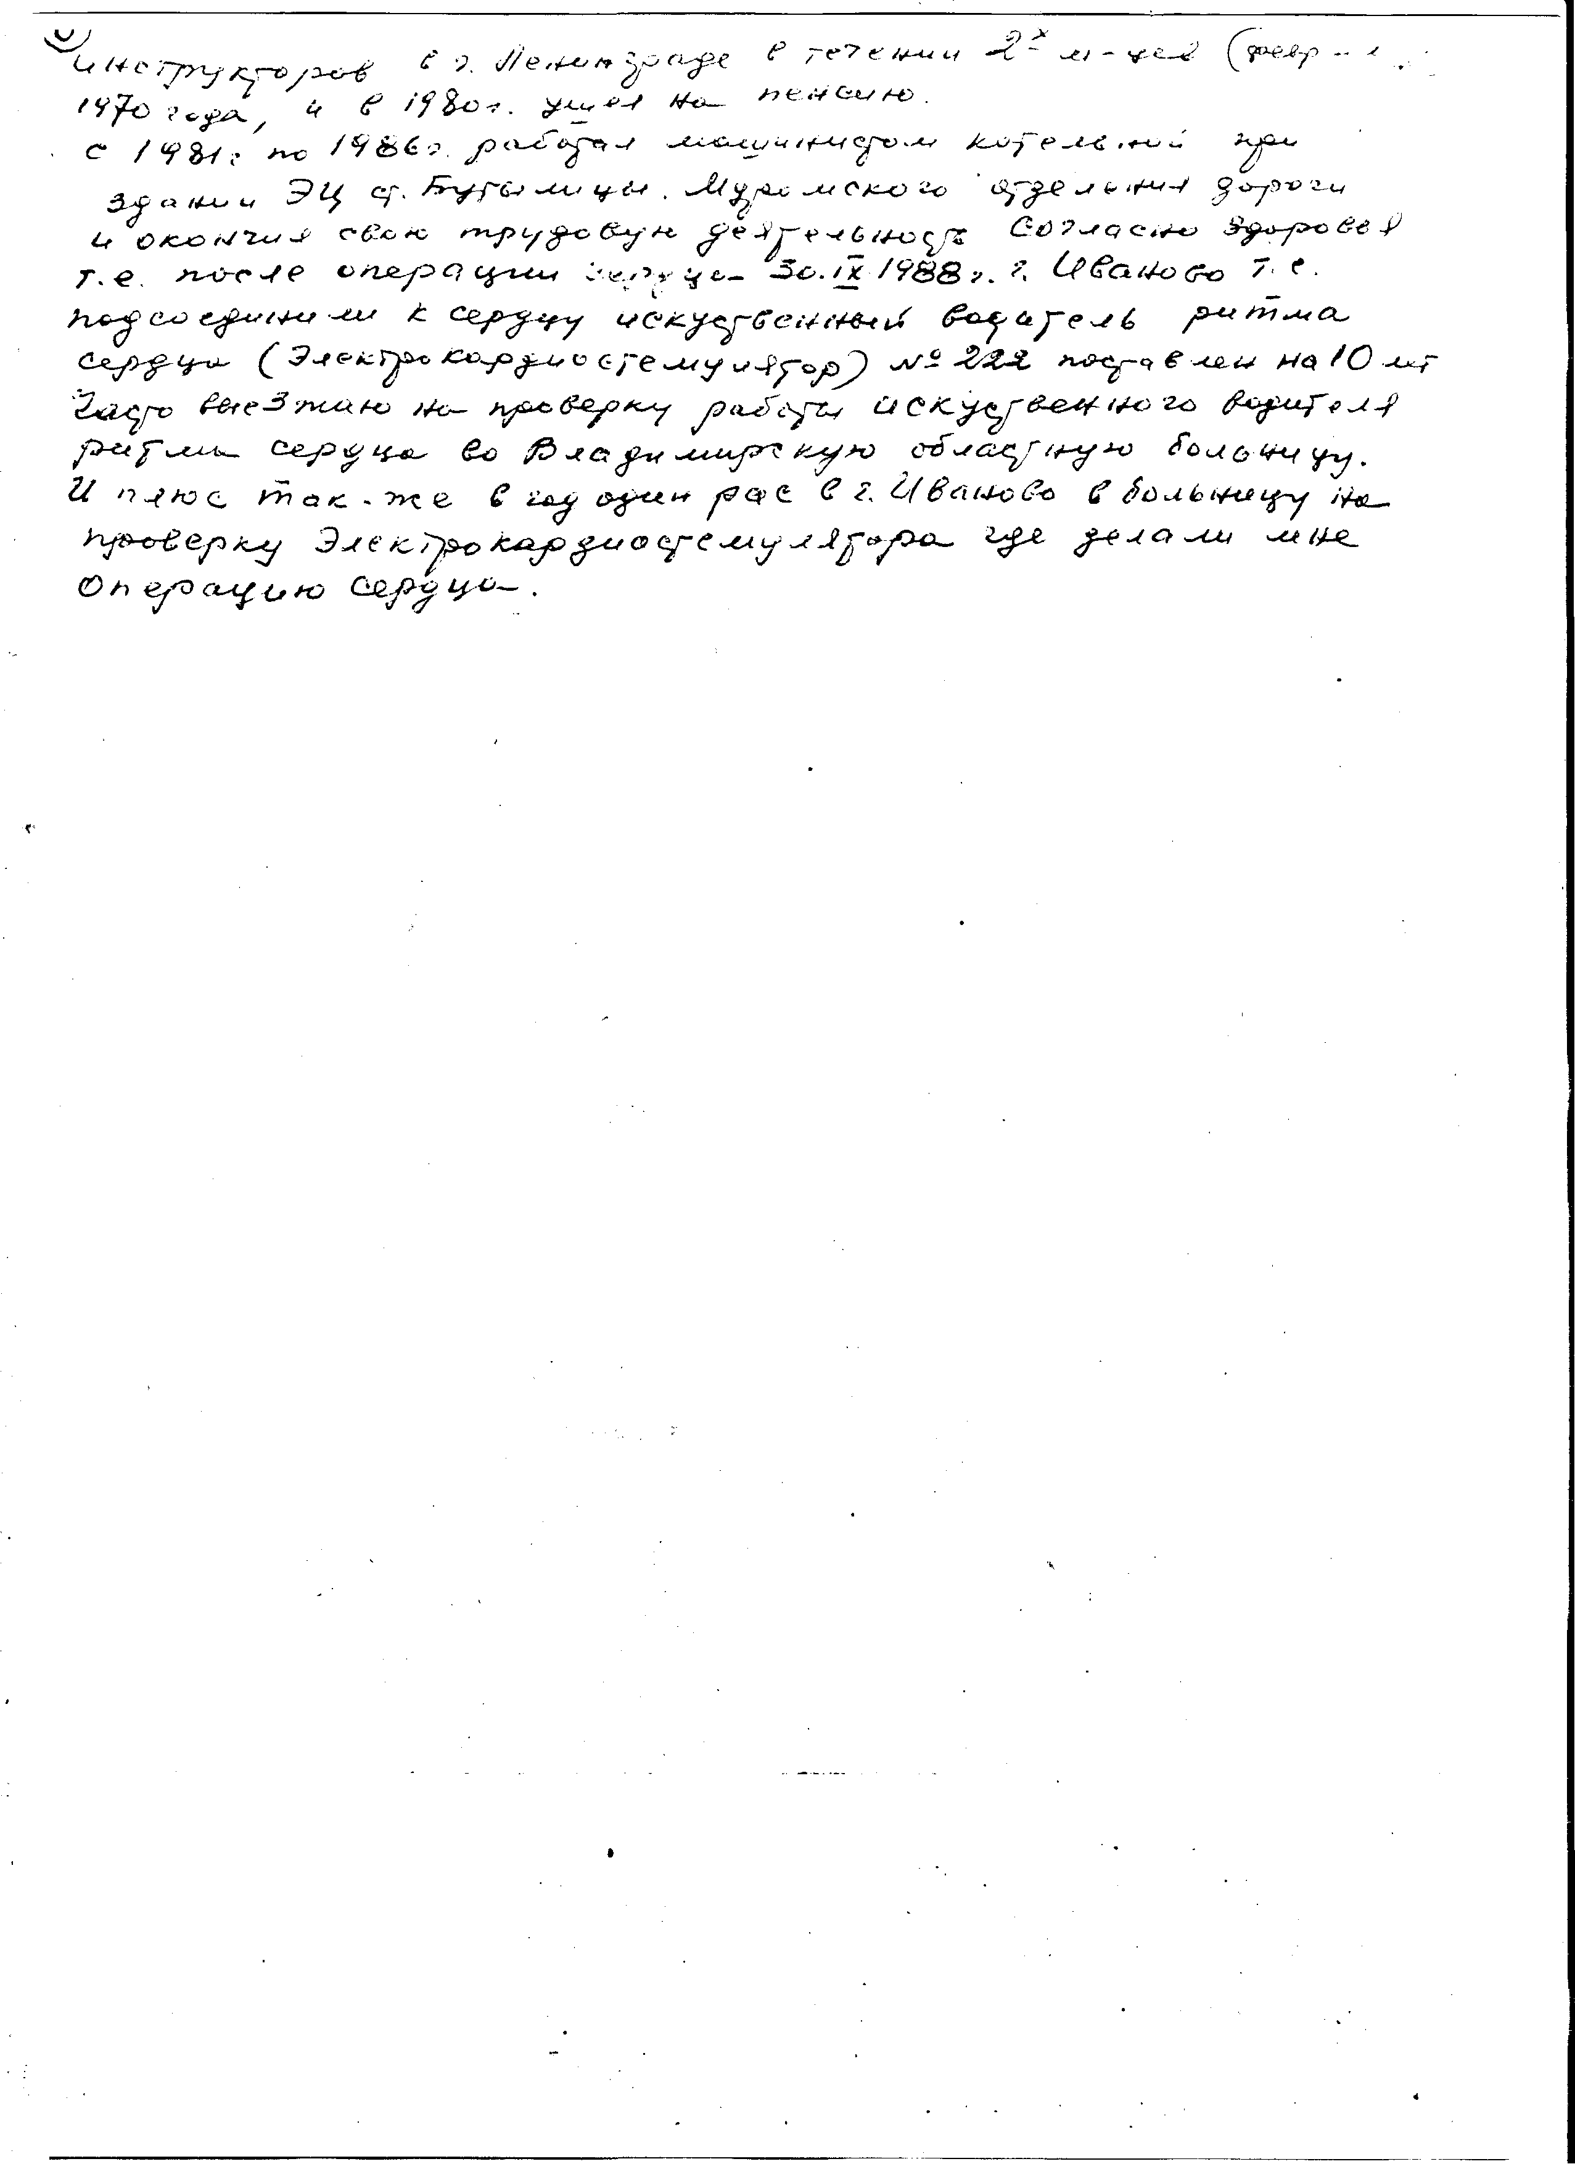

Приложение 3
Воспоминания Рыжова Николая Дмитриевича
«Я родился 19 декабря 1923 года в с. Архангел Меленковского района Владимирской области, где учился в школе и окончил 7 классов. С 1938 по 1941 гг. учился в Бутылицкой средней школе. После окончания 10 классов средней школы в 1941 году я был призван в ряды Советской армии. С ноября 1941 года по март 1942 года - курсант 45 от. Западного батальона связи в г. Муром Владимирской области.
По окончанию указанных курсов в феврале 1941 года мне было присвоено в/звание «сержант» и в должности начальника радиостанции направлен на западный фронт в 52 артполк 18 стрелковой дивизии. В моем подчинении находились два солдата-радиста.
Дивизия вела ожесточенные бои с противником.
Под г. Юхнов Калужской области я получил первое боевое крещение в начале марта 1941 года.
Враг сильно сопротивлялся. В жестоких боях отдельные города и села неоднократно в течение суток переходили из рук в руки. Несмотря на ожесточенное сопротивление, наши войска наносили противнику большие потери и продвигались вперед.
Однажды, при очередном сеансе связи по рации я услышал ломанную русско-немецкую речь и в конце слова « Рус, ждите гостинца» и вдруг перед нами разорвался снаряд. Я понял, что нас засекли, и мы должны быть уничтожены. Срочно даю команду радистам свернуть радиостанцию и немедленно уходить в другое место. В это время за нами разорвался второй снаряд. Только что успели отбежать на 20-25 метров и залечь, как в нашем прежнем месте разорвался третий и четвертый снаряды. Чудом спаслись от гибели.
В конце апреля месяца меня, как имеющего среднее образование и участвующего в боях, направляют на курсы мл. лейтенантов и мл. политруков при 49 армии Западного фронта, где я обучаюсь с 1 мая по 1 сентября 1942 года. По окончании курсов мне присваивается в/звание мл. лейтенант и направляют на фронт - командиром огневого взвода 4 ОИПД 42 СД (45 мм. пушки).
21 сентября 1942 года наш дивизион подвергся сильному арт. минометному обстрелу, где я был ранен в левую ногу и ровно месяц по 21 октября 1942 года находился на излечении в ЭГ-1040 в городе Рязани. После госпиталя был направлен на фронт командиром огневого взвода отдельной истребительной противотанковой артиллерийской батареи (ОИПТАБ ) 76 мм. пушек ЗИС -3 в 200 танковую бригаду 6 танкового корпуса 1 Танковой армии.
Зимой 1942-1943 гг. 200 т/б, в которой я находился, участвовала в боях с противником на различных участках Западного и Калининского фронтов.
Особенно ожесточенные бои проходили под Ржевом и Сычевкой на Западном фронте. Здесь при освобождении наших сел и деревень я впервые увидел те зверства, которые чинили фашисты над советскими людьми. Они расстреливали, вешали, заживо сжигали, выкалывали глаза, отрезали уши и нос, у женщин груди, бросали в топки, не щадя ни детей, ни женщин, ни стариков.
В начале 1943 года, только что сформированную 1 Т.А. , в которой находилась 200 т.б. (в последствии переименованную в 45 гв. танковую бригаду), по приказу Верховного Главнокомандующего маршала Советского Союза т. Сталина И.В. передислоцировали с Западного фронта на Воронежский, в район так называемого Курского выступа, в небольшой городок Обоянь.
Назревали серьезные события. Советскому командованию было известно о намерениях гитлеровцев. По данным разведки и пленных
установлено, что здесь гитлеровцы применят впервые мощные танки. Проходила усиленная подготовка солдат и офицеров к боям с тяжелыми танками противника.
В этот период, перед большим сражением воины добровольно вступали в ряды партии большевиков, хотели драться коммунистами. В июне 1943 года приняли и меня в члены Коммунистической партии Советского Союза.
5 августа 1943 года началось большое наступление наших войск к Орлову и Белгороду.
После глубокого прорыва в тыл врага соединениями 1-й и 5-й Т.А. и 5 общевойсковой армии был освобожден г. Белгород, в тот же день советские войска освободили г. Орел и вечером в Москве прогремел первый в Отечественной войне победный салют.
Все эти события танковой битвы на Обоянском направлении мне пришлось видеть и собственно пережить, принимая непосредственное участие в сражениях 200 танковой бригады, 1-й Т.А., будучи командиром огневого взвода СИПАБ-76 мм. артпушек ЗИС-3.
8-го июля в районе Верхопенья, понеся большие потери, но, имея численное превосходство, врагу все же удалось несколько потеснить наши позиции. Под вечер по шоссе к Верхопенью прорвались немецкие танки. Батарея прямой наводкой открыла по ним огонь. Подбито 2 танка. Первый взвод, ближе находившийся к перекрестку дорог, ведя огонь по танкам противника, первым принял удар на себя. Горят еще 2 танка. Завязалась дуэль. Прямым попаданием снаряда была уничтожена одна наша пушка, вместе с расчетом. В то же время, но нам бомбили самолеты с воздуха. Была выведена из строя вторая пушка. Много убитых и раненных в первом взводе. Возникло какое-то замешательство. Командир батареи ст. лейтенант Сезин, не отдав никаких распоряжений, покинул батарею и на автомашине по шоссе поехал в сторону Обояни, но его настиг вражеский снаряд из «Тигра» и
уничтожил машину. Наши машины с боеприпасами, находящиеся в лощине, были разбиты авиацией.
Мой второй взвод продолжал вести огонь по танкам противника, в результате подбили еще 2 танка. Наступили сумерки. Встретив наше сопротивление, немцы приостановили наступление по шоссе, но с наступлением вечера, сойдя с дороги, они бросили на нас пехоту с двумя танками. Боеприпасы на исходе. Два боевых расчета с близкого расстояния, точными выстрелами, последними бронебойными снарядами, подбили эти два танка, а по пехоте открыли огонь осколочными снарядами из автоматов. Атака была отбита. Два солдата убиты, три ранено. Особо отличился в этом бою наводчик Иванов.
Наступила временная тишина.
Боеприпасов в наличии не осталось, гранаты и патроны на исходе. Дальше обороняться нечем. На себе пушки не увезешь, да и не знаем, куда везти. Связи с бригадой и соседями нет. Посланные два связных не вернулись.
Принимаю решение - сделать пушки не боеспособными, снять с них стреляющие механизмы, зарыть в землю и отойти в соседнее село - 8-го км. Вместе со мной ночью в село вышли, оставшиеся от батареи 21 человек. В селе встретили своих танкистов, которые указали, где находится штаб бригады. В штабе выяснилось, что был приказ о смене передовых позиций, но батарея его не получила и мы, оставаясь на прежнем месте, вели бои. Было доложено о потере боевых пушек и личного состава, на что от командира бригады было сделано серьезное предупреждение.
9 и 10 июля противник еще пробовал перейти в наступление. Но в его атаках уже не чувствовалось ни накала, ни силы. 11 июля Манштейн совсем прекратил активные действия. Все силы сосредоточили у Прохоровки. 11 июля наша 200-я танковая бригада перешла в контрнаступление и освободила потерянные в тяжелых боях свои позиции у Верхопенья.
Оказавшись на месте, где проходил бой батареи с танками противника, командир бригады лично убедился в исходе боя, в результате которого 6 танков было подбито и враг остановлен.
За указанные бои я был награжден орденом Отечественной войны 1 степени. Оставшиеся в живых солдаты и сержанты батареи тоже награждены орденами и медалями.
Пока бригада ждала пополнения батареи пушками и личным составом, вместе с оставшимися солдатами придали в соседнюю батарею, где на 50 % не хватало бойцов. Батарея, находясь в обороне, вела бои с противником. В один из июльских дней на расстоянии 2-х км от наших позиций вышли 2 тяжелых немецких танка и начали вести одиночные выстрелы в расположение наших позиций.
Я в это время находился вместе с молодым лейтенантом, только что прибывшим из училища, позади одного расчета с пушкой ЗИС-3, где он являлся командиром взвода. Лейтенант стоял во весь рост, наблюдал из бинокля за танками противника. Я, находясь в 2-х метрах от него, пригнувшись на колено, тоже смотрел в сторону танков. И тут случилось неожиданное. Раздался сильный взрыв снаряда, в результате которого лейтенанта не оказалось на месте. Я ощутил на себе отдельные брызги каких-то мелких предметов. Рядом находившиеся расчет и пушка были также обрызганы кровью и мелкими кусочками человеческого мяса. Оказалось лейтенант, наблюдавший в бинокль, был убит из танка прямым попаданием в него снаряда. Я и солдаты, находившиеся рядом, не пострадали.
Дальнейший путь на Ахтырку, Лебедин, Гадяч, на Украину.
Однажды при наступлении на Ахтырку и Гадяч продвижению нашим танкам препятствовали сильно укрепленные позиции противника, необходимо было обойти эту местность южнее по грунтовой дороге, но и здесь закопанный в землю немецкий танк прямой наводкой бил по нашим танкам. Было подбито 2 наших танка. Обойти это препятствие в другом направлении не было возможности (слева лес, справа - болотистая
местность). Приказано продвигаться вперед. И здесь выручили танкистов наши батарейцы. Согласовав действия с танкистами, которые вели перестрелку с окопавшимся «Тигром», я с боевым расчетом незаметно для врага, выкатили с тыльной стороны пушку и прямой наводкой расстреляли эту огневую точку. Операция удалась, «тигр» уничтожен, путь свободен к дальнейшему наступлению.
200 т.б. в составе 1 Т.А. вела дальнейшее наступление через г. Киев на Житомир, Бердичев, Казатин, Погребище, Липовец, Ильинцы Винницкой области, оставляя в стороне сам г. Винницу.
Однажды, под Новый год, после артподготовки наши танки перешли в контратаку и, войдя в прорыв с боями, прошли за сутки более 40 км. Поздно ночью заняли восточную окраину одного села в районе Казатина. Мне с батареей приказано занять оборону на Западной окраине села. Проехав все село, на окраине заняли ОП. Вдруг утром на рассвете на батарею нарвалась немецкая колонна автомашин (8 шт.), выходившая огородами из села на дорогу. Наши пушки открыли по ним огонь и задержали их. Бросив автомашины, водители- немцы убежали в лес. При обходе в машинах обнаружены продовольственные и промышленные товары, которые предназначались для немецких солдат, как новогодние подарки. Получить свои подарки немцы не успели, так как они после стремительного прорыва наших войск попали к нам. Проходя по селу в штаб бригады, мы увидели, как из отдельных домов огородами к лесу убегали отдельные немецкие солдаты. По дороге из леса нам навстречу шла немецкая машина, проследовав мимо нас, пыталась скрыться в лесу, но шедшие со мной солдаты сразу же открыли по ней огонь из автоматов, машина свернула в кювет. Находившийся в ней офицер и солдат были убиты. Доложив командиру о случившемся, он дал команду прочесать все село, в результате чего было взято в плен без боя около 300 солдат и офицеров (в основном румыны и поляки).
В январе 1944 года, продолжая наступление, подразделения нашей бригады заняли г. Ильинцы Винницкой области. Предвидя танковую контратаку немцев, наши танки сосредоточились в основном в лощине юго-западнее города с целью ударить по немцам с фланга. Мне с пушками приказано занять оборону на окраине города с западной стороны. Здесь в стороне от колхозных животноводческих сараев разместились ОП батареи. Ночью был морозец, а днем поднялось солнце, и началась оттепель. Ровно в 12 часов 25 января 1944 г. немцы бросили в бой авиацию и танки с пехотой. Начался ожесточенный бой, который для меня был последним в этой кровопролитной войне.
Самолеты противника основной свой удар направили по нашим танкам, где им удалось большинство их вывести из строя. Здесь очевидно не сработала наша разведка, по сведениям которой не ожидалось атаки немецких самолетов. Стреляя на ходу, к городу двигалось около двух десятков немецких танков с пехотой. Часть их пошла в обход по лощине, а остальные шли в лоб на наши пушки. Подпустив их на расстояние прямого выстрела, кстати, наша батарея в основном всегда и вела бои только прямой наводкой, мы открыли огонь. Подбили 2 танка, вскоре загорелись еще 2. Рассчитывая, что мы стреляли из сараев, немцы открыли по ним сильный огонь и разбили их вдребезги. Обнаружив нас, они открыли из танков огонь по нашим пушкам. Вывели из строя одну пушку, потом вторую. В это время нам удалось подбить еще 2 танка, но подойдя вплотную почти к нам, они уничтожили третью нашу пушку вместе с расчетом.
Находясь у последней пушки, я заметил, что правее нас по противнику ведут огонь наши 2 танка. Но этого было недостаточно. Не оказав серьезного сопротивления танкам противника, обходившим нас слева, им удалось ворваться в город. Вместе с наступавшими танками нас бомбили и с воздуха. Жутко и страшно проходил бой. Многие солдаты из батареи убиты и тяжело ранены. Танки горят, деревянные постройки и все вокруг горит, кругом дым,
пыль, гарь, смрад, дышать нечем, продолжаются разрывы снарядов и бомб, человеческий стон, крик о помощи - страшная и жуткая картина. Подбита последняя пушка. На спине я почувствовал какие-то слабые теплые уколы. Собираю оставшихся солдат к себе. Наши два танка справа начали отходить назад после получения такого приказа.
Я с оставшимися солдатами, среди которых и раненные, подошли к насыпи дороги, которую необходимо для дальнейшей безопасности перейти и двигаться к центру города. Только я поднялся на дорогу и стал ее переходить, как тут же раздался сильный взрыв, и меня ударило в спину и левое плечо, без шапки отбросило в канаву на другой стороне дороги, где я оказался один, не знаю, что случилось с солдатами, следовавшими за мной. Чувствую сильную боль по телу, по левой ноге спускается теплая струя крови, левая рука висит, как плеть, пальцы не двигаются. В горячке продолжаю идти по канаве и вижу, что мимо меня по дороге проходит немецкий танк. На всякий случай держу в правой руке пистолет, заряженный последним патроном, предназначенным для себя в самый критический момент, чтобы не попасть к немцам живым. Не успел подойти к речке, как взрывается деревянный мост, от которого осколки ложатся прямо со мной. Я отбегаю влево и ложусь на лед в камыши. В это время к мосту по дороге подходят немцы и что-то говорят, показывая в правую сторону. Очевидно, там наметили делать переправу через реку. Дальнейшее их наступление приостановилось. Это очевидно меня спасло. Ползком я миновал реку и незамеченным вышел на восточную окраину города.
К вечеру я оказался в соседнем ближайшем селе, где мне была оказана медицинская помощь.
Оказывается, я был тяжело ранен в левое плечо и получил легкое ранение в предплечье и спину. За эти бои я награжден орденом Красной Звезды.
В этом бою г. Ильинцы нам удержать не удалось. Он был освобожден несколько позднее. После перевязки я был направлен в госпиталь в г. Белая Церковь. После операции на все туловище мне наложили гипс и на второй день санитарным поездом вывезли на восток, в город Магнитогорск. Больше на фронт я не попал, а продолжал службу в кадрах советской армии на офицерских должностях.
9-го мая 1945 года победоносно закончилась война с Германией. Этот день вошел в историю, как День Победы.
Победа далась нам нелегко. Великая Отечественная война 1941-1945
гг. явилась тяжелым испытанием всего советского народа.
В этой войне у нас погибло более 40 миллионов человек. Разрушено и разграблено 1710 городов и поселков. Уничтожено около 32 тыс. промышленных предприятий, 65 тыс. км железнодорожных путей. Великая Отечественная война продолжалась 1418 суток (с 22 июня 1941 г. по 9 мая 1945 г).
Решающая роль в разгроме фашизма принадлежит Советскому Союзу - его вооруженным силам.
После ранения в январе 1944 г. и возвращения из госпиталя с мая 1944 г. по август 1944 г. находился в резерве командующего артиллерией Московского военного округа. С августа 1944 г. по январь 1955 г. проходил службу на в/базе № 2161 ГМЧ ГАУ на различных должностях. С января 1055 г. по декабрь 1955 г. - на б/базе 1447. С декабря 1955 г. по январь 1963 г. - на б/базе № 151. С января 1963 г. по декабрь 1969 г. служил в войсковой части 92842. Кроме боевых орденов за службу в армии награждался и другими юбилейными медалями и орденом Красной Звезды.
В декабре 1969 г. приказом Главкома сухопутных войск уволен с действующей военной службы в запас - по выслуге установленных сроков действительной службы, с назначением пенсии и установлением льгот. Уволен в запас в звании майора.
В 1945 г. после окончания войны женился. Имею двоих детей: сын Валерий 1946 г. рождения и дочь Ольга 1954 г. рождения.
В настоящее время мне присвоено звание подполковника в отставке. Сейчас я - инвалид 2 группы ВОВ, плохое зрение и больные ноги, мне 82 года».
Датировано при жизни в 1986 году.

Приложение 4
Письмо Парнюгиной Клавдии, адресованное матери её мужа, погибшего на фронте
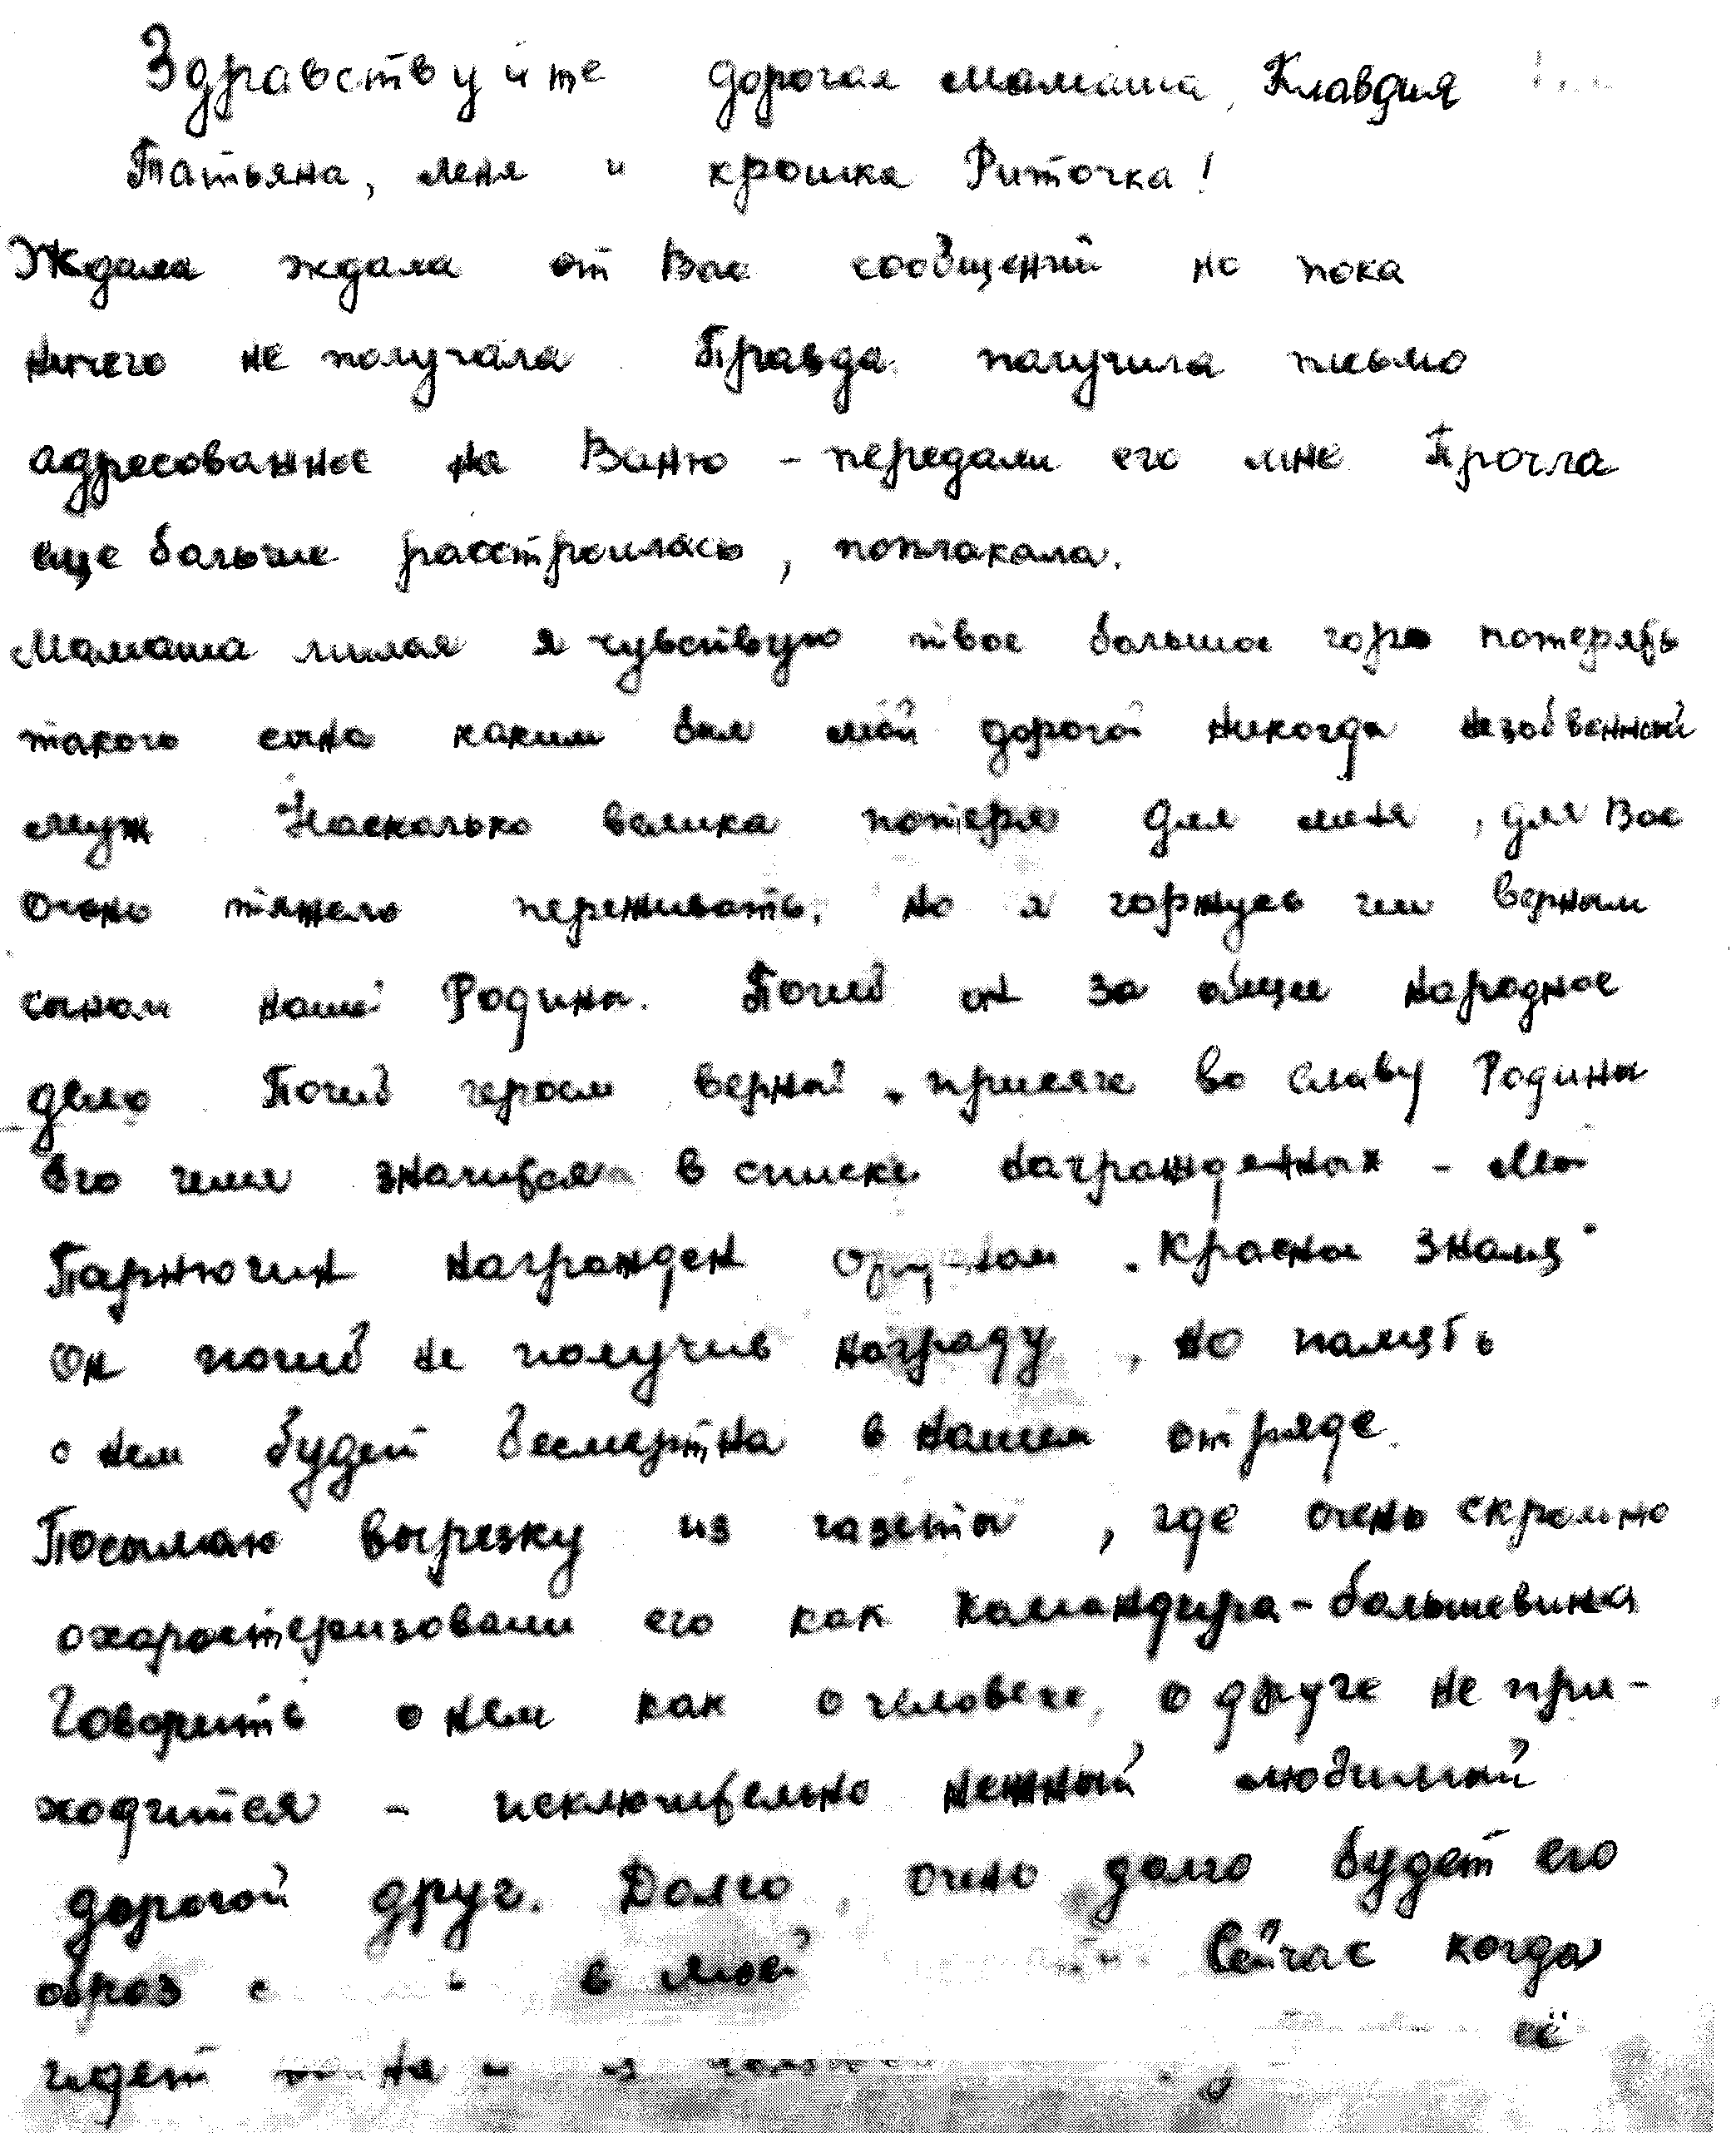

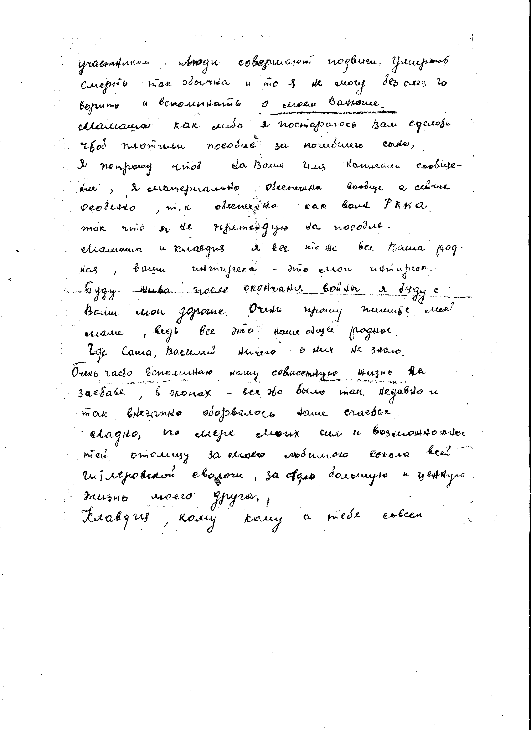

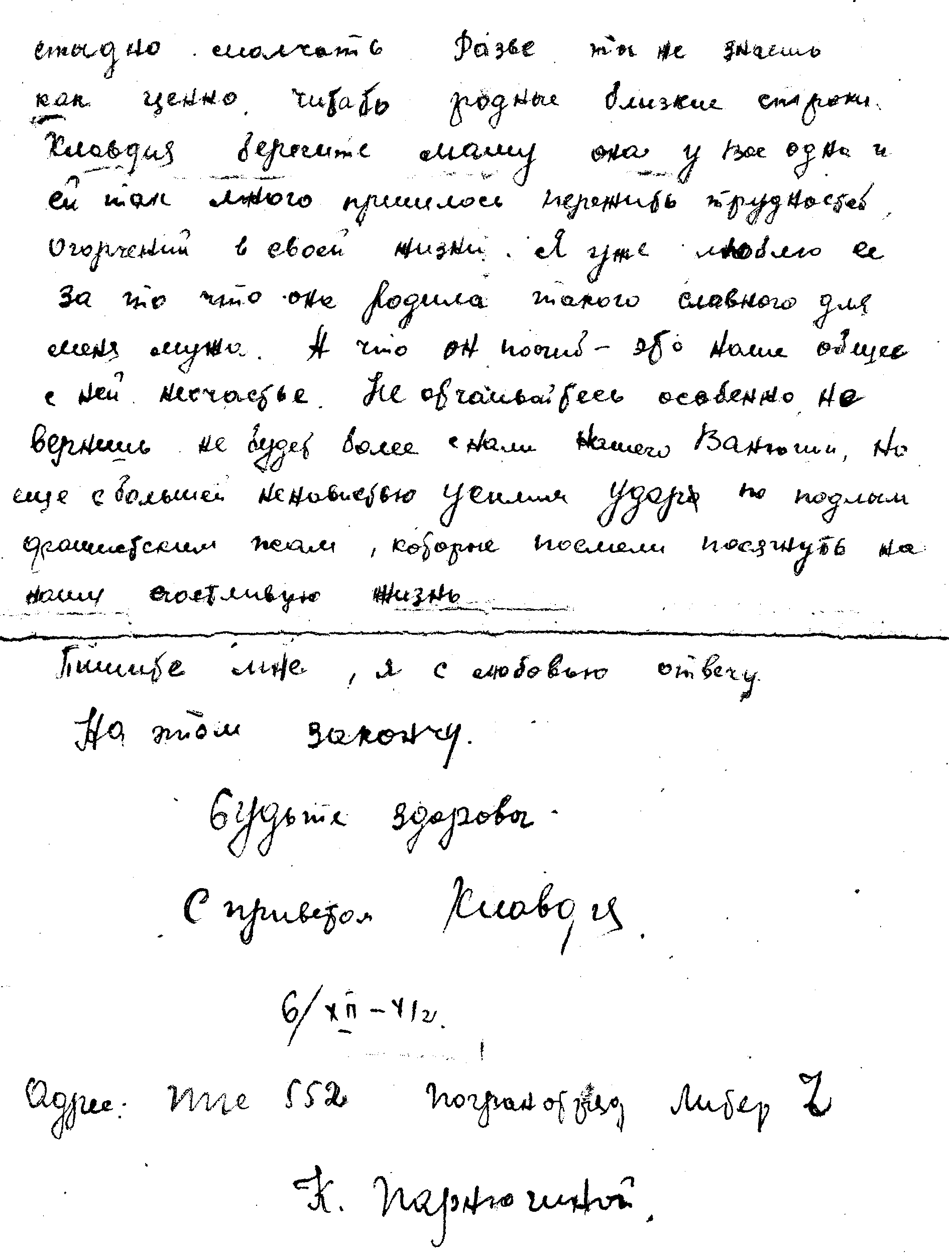

Школьная энциклопедия «Русика». История России 20 век. Под ред. Шубина А.В., Фомина-Нилова Д.В. – М: ОЛМА – ПРЕСС образование, 2003, стр. 62
Молодому воину – владимирцу. Под ред. Ройтгартц Б.Л. – Владимир, 1981, стр 16
Загладин Н.В. История Отечества XX век - М.: Русское слово, 2004, стр. 191
Трохин А.В. Шёл парнишке в ту пору 19-й год // Коммунар. – Меленки, 2000, № 34 – стр. 3

